Transformation og differentiation af normalfordelingens tæthedsfunktion

Opgave 1. Parallelforskydning
Tegn følgende grafer og forklar grafernes udseende

$$f(x)=\frac{1}{\sqrt{2π}}e^{-\frac{1}{2}x^{2}}$$

$$g(x)=\frac{1}{\sqrt{2π}}e^{-\frac{1}{2}{\left(x-2\right)}^{2}}$$

$$h(x)=\frac{1}{\sqrt{2π}}e^{-\frac{1}{2}{\left(x+2\right)}^{2}}$$

Opgave 2. Lodret strækning og sammenpresning. (Stretching and squeezing)
Tegn følgende grafer i samme koordinatsystem og forklar grafernes udseende

$$f(x)=\frac{1}{\sqrt{2π}}e^{-\frac{1}{2}x^{2}}$$

$$g(x)=2∙f\left(x\right)=\frac{2}{\sqrt{2π}}e^{-\frac{1}{2}x^{2}}$$

$$h(x)=\frac{1}{2}f\left(x\right))=\frac{1}{\sqrt{2π}∙2}e^{-\frac{1}{2}{\left(x\right)}^{2}}$$

Opgave 3. Vandret strækning og sammenpresning. (Stretching and squeezing)
Tegn følgende grafer i samme koordinatsystem og forklar grafernes udseende

$$f(x)=\frac{1}{\sqrt{2π}}e^{-\frac{1}{2}x^{2}}$$

$$g(x)=f\left(2∙x\right)=\frac{1}{\sqrt{2π}}e^{-\frac{1}{2}{\left(2x\right)}^{2}}$$

$$h(x)=f\left(\frac{1}{2}∙x\right))=\frac{1}{\sqrt{2π}}e^{-\frac{1}{2}{\left(\frac{x}{2}\right)}^{2}}$$

Opgave 3. Differentiation af standardnormalfordelingens tæthedsfunktion.
Betragt funktionen
$$φ(x)=\frac{1}{\sqrt{2π}}e^{-\frac{1}{2}{\left(x\right)}^{2}}$$
Vis, at

$$φ^{'}\left(x\right)=\frac{1}{\sqrt{2π}}∙\left(-x\right)∙e^{-\frac{1}{2}{\left(x\right)}^{2}} \text{og } φ^{''}\left(x\right)=\frac{1}{\sqrt{2π}}∙\left(x^{2}-1\right)∙e^{-\frac{1}{2}{\left(x\right)}^{2}}$$

$$φ^{'}\left(x\right)=\left(-x\right)∙φ(x) \text{og } φ^{''}\left(x\right)=\left(x^{2}-1\right)∙φ(x)$$

$φ^{''}\left(x\right)=0$når x = 1 eller x = -1. Det er i disse x-værdier, hvor grafen krumning vender (vendepunktet) og hvor grafen er mest stejl. 2/3 af grafens areal ligger mellem de vendepunkters x-koordinater

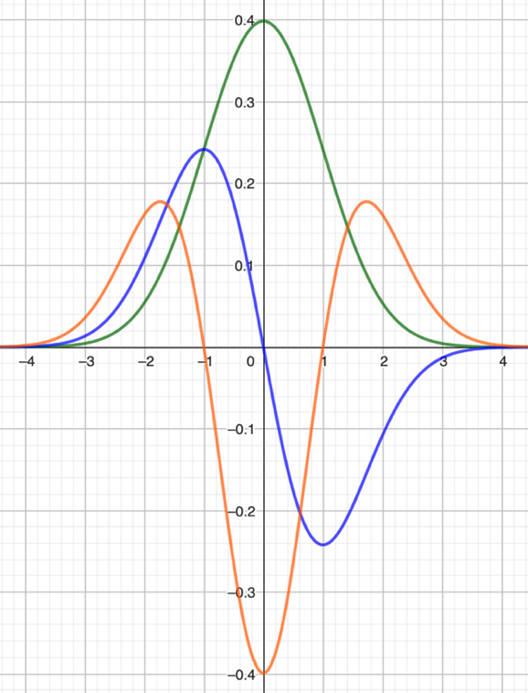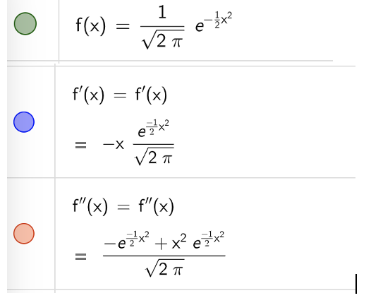

Opgave 4. Det approksimerende polynomium af 2. grad
Det polynomium $p\left(x\right)=ax^{2}+bx+c$, der i punktet (0,1) bedst tilnærmer
$$φ\left(x\right)=\frac{1}{\sqrt{2π}}e^{-\frac{1}{2}{\left(x\right)}^{2}} her forskriften p\left(x\right)=\frac{-0,5}{\sqrt{2π}}x^{2}+\frac{1}{\sqrt{2π}}=\frac{1}{\sqrt{2π}}∙\left(-\frac{1}{2}x^{2}+1\right)$$

Vis det, ved at benytte
$$p\left(0\right)=φ(0)$$

$$p'\left(0\right)=φ'(0)$$

$$p''\left(0\right)=φ''(0)$$
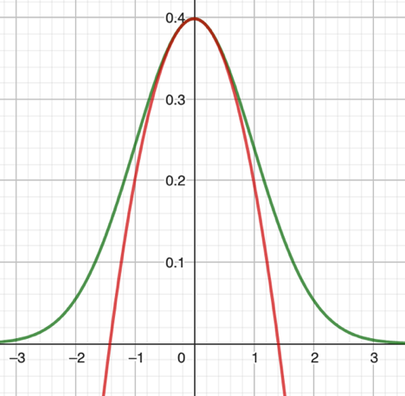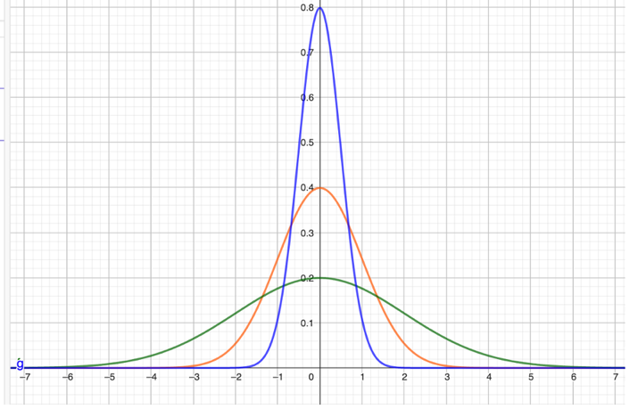

Opgave 5. Tæthedsfunktion med middel $μ$ og spredning $σ$
Kald middeltallet for m og spredningen for s. Tegn grafen i GeoGebra og opret to skydere
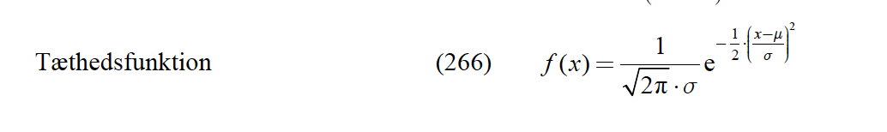

Tæthedsfunktionen for normalfordelingen med parametrene $μ \text{og} σ$ $N(μ,σ)$fremkommer via standardnormalfordelingen $N\left(μ,0\right)=φ(x)$ i 3 skridt:

- Grafen parallelforskydes i x-aksen retning med $μ$, det er $N\left(μ,1\right)=φ(x-μ)$
- Grafen stækkes/komprimeres i x-aksens retning (horisontalt), hvilket giver $φ\left(\frac{x-μ}{σ}\right)$
- Grafen stækkes/komprimeres i y-aksens retning (vertikalt), hvilket giver $\frac{1}{σ}∙φ\left(\frac{x-μ}{σ}\right)$

Spredning over eller under 1
- Grafen strækkes horisontalt, hvis $σ>1$ og komprimeres, hvis $σ<1$
- Grafen strækkes vertikalt, hvis $σ<1$og komprimeres, hvis $σ>1$

Sammenhæng mellem højde, bredde og spredning ag tæthedsfunktionen
- Hvis spredningen ændres fra 1 til 2 bliver grafen dobbelt så bred og halvt så høj
- Hvis spredningen ændres fra 1 til 0.5 bliver grafen halvt så bred og dobbelt så høj

Opgave 6. Arealet under tæthedsfunktionen er altid 1
Vis, at nedenstående to funktioner har samme areal mellem graf og x-aksen. Benyt fx integral-kommandoen i GeoGebra med integrationsgrænserne fra -100 til 100

$$f_{\frac{1}{2}}\left(x\right)=\frac{1}{\sqrt{2π∙}2}e^{-\frac{1}{2}{\left(\frac{x}{2}\right)}^{2}}og f_{2}(x)=\frac{2}{\sqrt{2π}}e^{-\frac{1}{2}{\left(2x\right)}^{2}}$$

Stamfunktionen til tæthedsfunktionen kaldes fejlfunktionen (errorfunction)
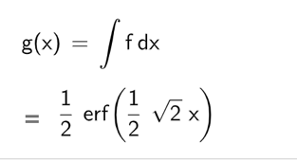
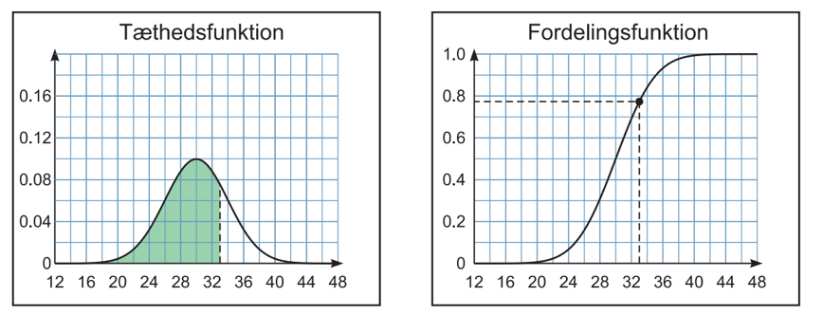
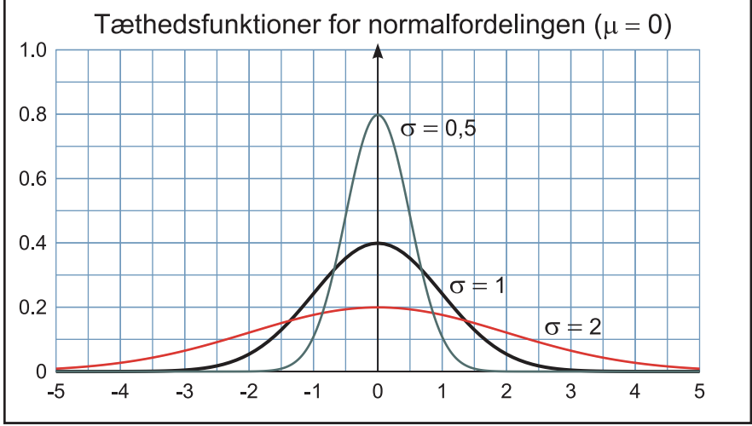
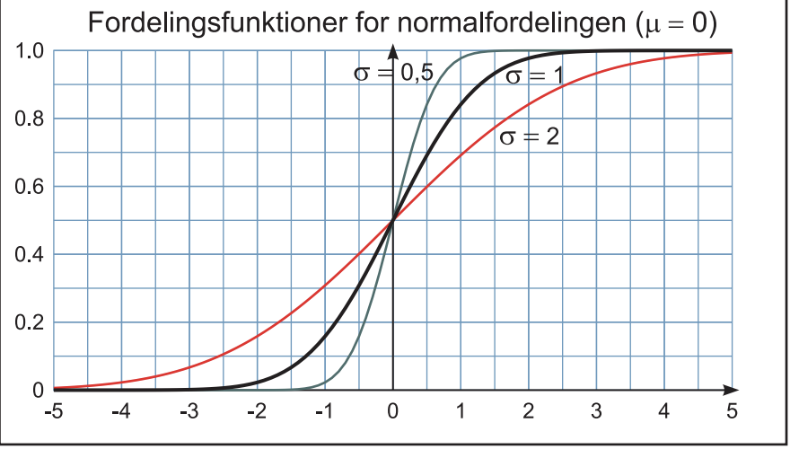
https://www.matematikfysik.dk/mat/noter_tillaeg/normalfordeling_gl.pdf

jo smallere tæthedsfunktion, jo mere stejl er fordelingsfunktionen
jo bredere tæthedsfunktion, jo mindre stejl er fordelingsfunktionen
Fordelingsfunktionen er mest stejl, når x = 0, og det er her krumningen vender

Uddrag fra Wiki

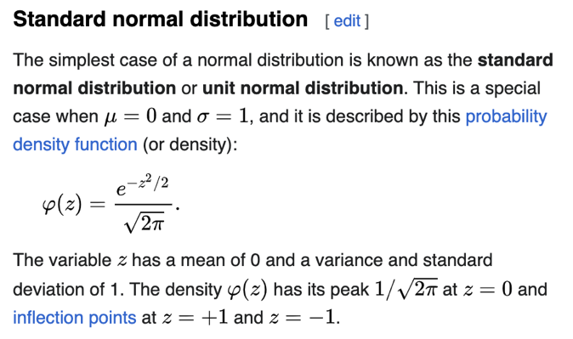
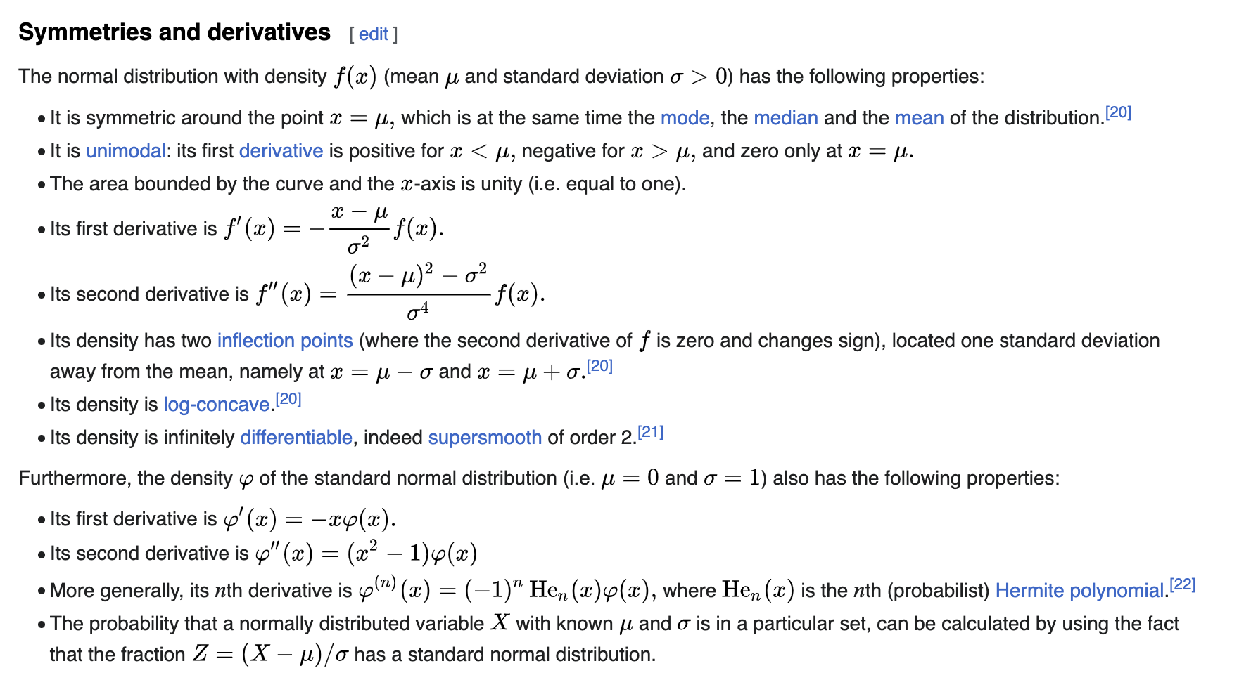
https://en.wikipedia.org/wiki/Normal_distribution

Litteratur
https://courses.lumenlearning.com/collegealgebra1/chapter/graph-functions-using-compressions-and-stretches/

Foltz
https://www.youtube.com/watch?v=772_n15Ke9Q

Probability Density Function of the Normal Distribution, Eddie Woo
https://www.youtube.com/watch?v=1Q1rhvIkQo0

Why π is in the normal distribution (beyond integral tricks), 3B1B
https://www.youtube.com/watch?v=cy8r7WSuT1I

